Развитие творческих способностей на занятиях по изобразительной деятельности.

Истоки способностей и дарования детей – на кончиках их пальцев. От пальцев, образно говоря, идут тончайшие нити – ручейки, которые питают источник творческой мысли. Другими словами, чем больше мастерства в детской руке, тем умнее ребенок.
В.А.Сухомлинский
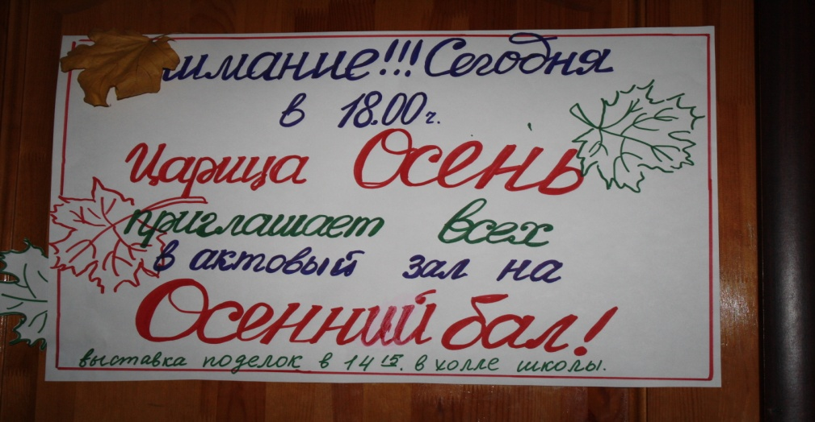
Каждый ребенок неповторим, уникален и талантлив. Поэтому задача каждого учителя раскрыть эти таланты, создать условия для творческой реализации ребенка. Рисуют все дети, причем с самого раннего возраста, но не у всех это получается, ведь надо знать, как надо рисовать. Рисование развивает воображение, мышление, эстетический вкус, воспитывает трудолюбие. Урок изобразительного искусства – это своего рода связующее звено между ребенком и взрослым. Роль учителя заключается не в том, чтобы поучать, а в том, чтобы совместно с детьми реализовать их замыслы в творческих работах. Одним из действенных средств поддержания интереса к урокам ИЗО и развития творческих способностей учащихся являются выставки и конкурсы детских работ, уроки-вернисажи.

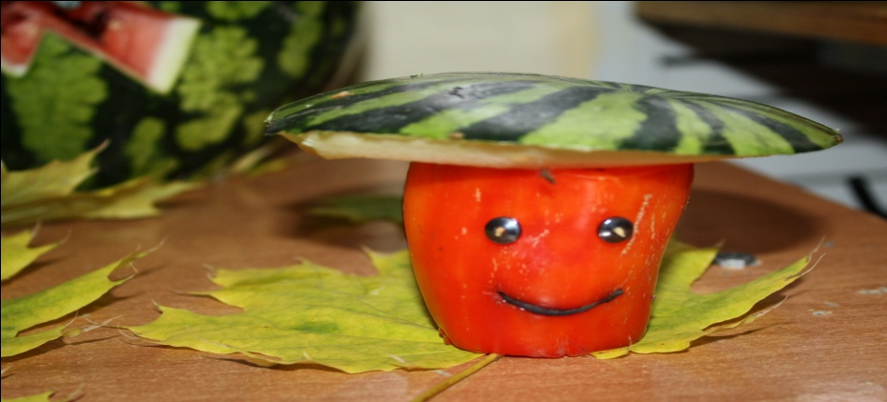

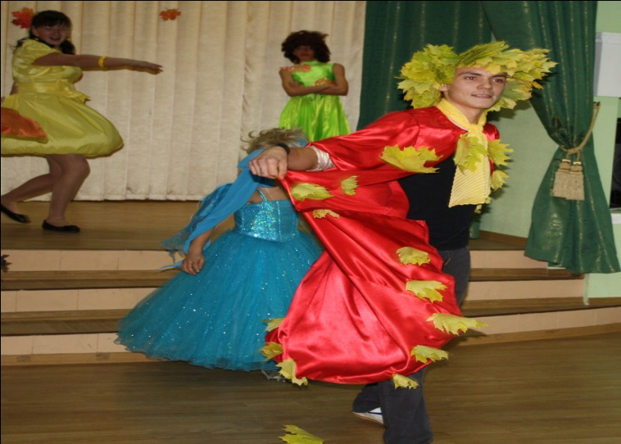
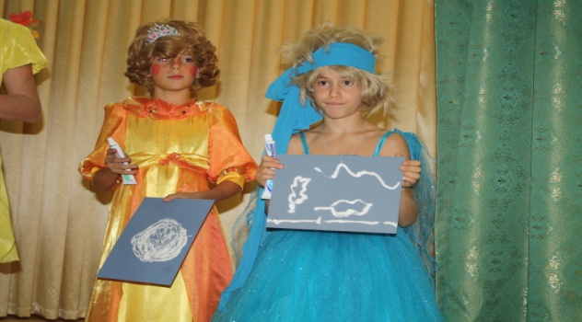
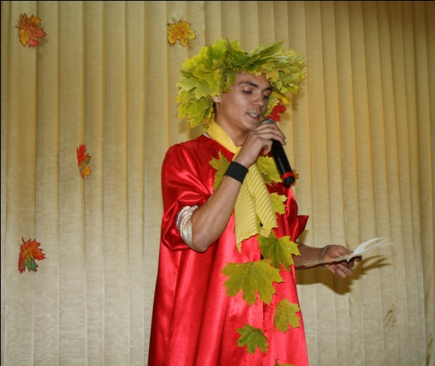

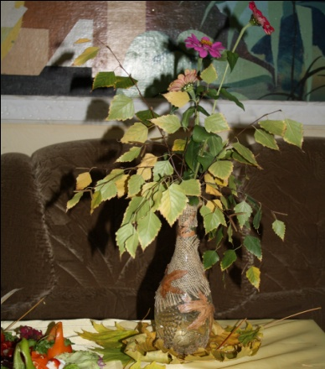
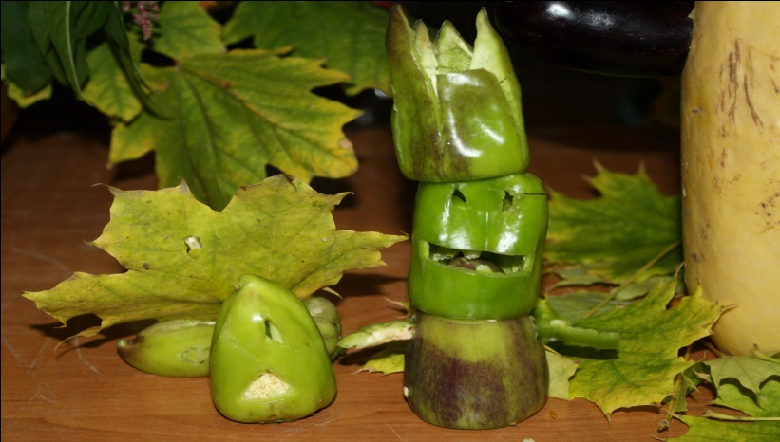

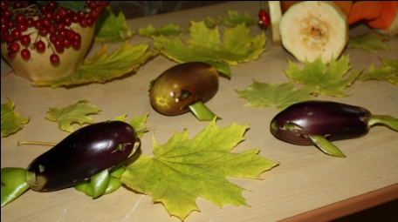

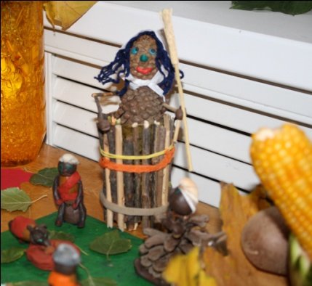
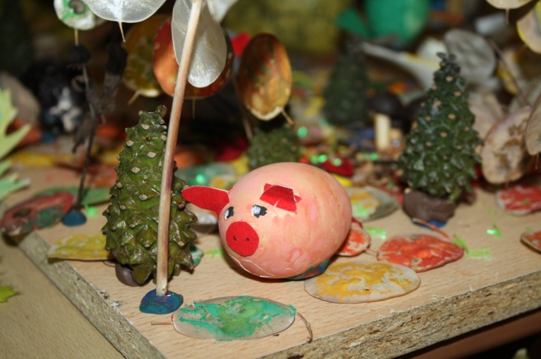

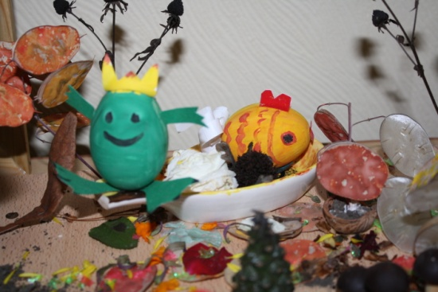

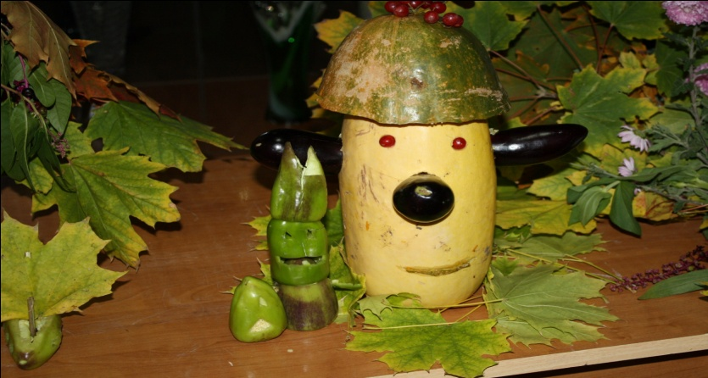

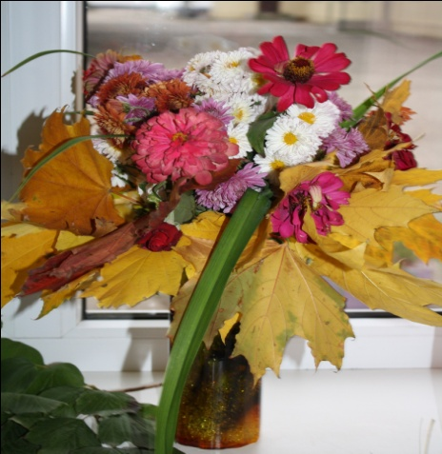
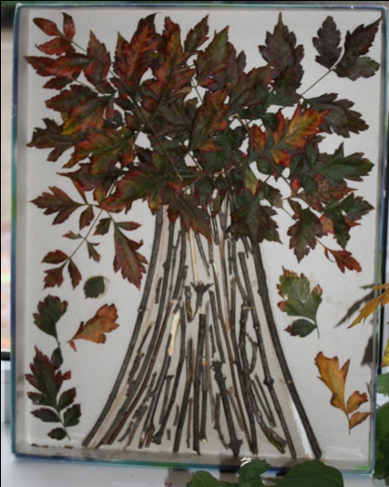

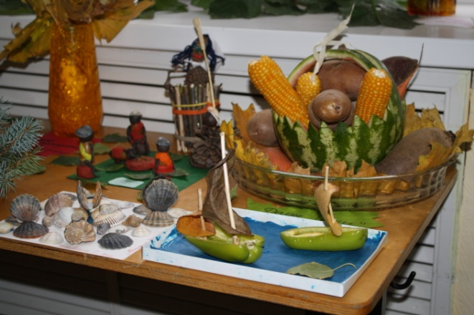

Также неподдельный интерес к изобразительной деятельности у учащихся вызывают творческие задания типа
- Представьте и нарисуйте, как выглядят следы:
Бабы-яги;
Водяного;
Кощея Бессмертного;
Лешего;
Кикиморы;
Снеговика.
- Сегодня вы художники, работающие на кондитерской фабрике. Ваша задача - придумывать и рисовать обертки для конфет, причем ваши рисунки всегда должны соответствовать их названию. Сейчас вы будете рисовать фантики для новых конфет:
«Медовые»;
«Ореховые»;
«Лунные»;
«космические»;
«Спотыкач»
«зимние».
- В давние времена у каждого знаменитого рода был свой герб. Попробуйте нарисовать герб для семьи, глава которой носит фамилию
Сыроежкин;
Муркин;
Кривоносов;
Щербатый;
Остроухов и т.д.

